Növények növekedési adatainak elemzése


Feladatleírás:
Egy biológia órán a diákok különböző növények növekedési adatait mérték egy hónapig. A feladatod az, hogy az alábbi adatok alapján készíts egy Excel táblázatot, majd végezz elemzéseket, használva a HA, SZUM, ÁTLAG, MAX, MIN függvényeket, valamint készíts diagramokat.
- Nyisd meg novenyek_forras.txt fájlt és másold be a tartalmát egy üres Excel munkalapba az A1 cellából kiidulva. (1 pont)
- Mentsd el az imént létrehozott Excel munkalapot „novenyek_<vezetékneved>_<keresztneved>.xlsx” néven! (1 pont)
- Alakítsd az oszlopokat olyan szélességűre, hogy a bennük található összes felirat beleférjen az oszlop alatti cellákba! (1 pont)
- Formázd a táblázatot úgy, hogy a fejléc feliratok az A-F oszlopokban félkövér betűkkel, 90 fokkal elforgatva, vízszintesen és függőlegesen is középre igazítva legyenek. (3 pont)
- Számítsd ki a "Növekedés (cm)" értékeit a D oszlopban a következő képlettel:
Növekedés (cm) = Hónap végén mért magasság (cm) - Kezdeti magasság (cm) (2 pont)
- Számítsd ki a "Növekedési ráta (%)" értékeit az E oszlopban a következő képlettel:
Növekedési ráta (%) = (Növekedés (cm) / Kezdeti magasság (cm)) * 100
Az értékek két tizedes pontossággal, a végükön „%” jellel legyenek formázva! (2 pont)
- Számítsd ki a "Növekedés (cm)" oszlop összegét a H2-es cellába, hogy megtudd, mennyi volt az összes növény növekedése együtt. Az értékek két tizedes pontossággal, a végükön „cm” felirattal legyenek formázva! (2 pont)
- Számítsd ki a növények növekedési rátájának átlagát az H3-as cellába! Az értékek két tizedes pontossággal, a végükön „cm” felirattal legyenek formázva! (2 pont)
- Add meg, hogy melyik növénynek volt a legnagyobb növekedési rátája a H4-es cellába! Az értékek két tizedes pontossággal, a végükön „%” jellel legyenek formázva! (2 pont)
- Add meg, hogy melyik növénynek volt a legkisebb növekedési rátája a H5-ös cellába! Az értékek két tizedes pontossággal, a végükön „%” jellel legyenek formázva! (2 pont)
- Szúrj be egy új oszlopot az F és G oszlop közé és készíts egy új oszlopot az F oszlopba "Gyors növekedés" néven, amelyben a "Növekedési ráta (%)" alapján megállapítod, hogy a növény gyorsan nőtt-e.
Ha a növekedési ráta nagyobb, mint 240%, akkor írd ki, hogy "Gyors", egyébként pedig "Lassú". (2 pont)
- Készíts egy oszlopdiagramot a minta szerint, amely a növények növekedési rátáját mutatja. Színezd az oszlopokat zöld színűre! (4 pont)
- Készíts egy kördiagramot, amely a növények hónap végén mért magasságát mutatja. Adja a kördiagramnak a „Hónap végén mért magasság” címet! A körcikkeken szerepeljenek az értékek! (4 pont)
- Rendezd a táblázatot a "Növekedési ráta (%)" oszlop szerint csökkenő sorrendbe.(2 pont)
- Bónusz: Írasd ki függvénnyel az I6-os és az I7-es cellákba, hogy melyik növény nőtt a leggyorsabban és melyik a leglassabban. (+1 pont)
- Bónusz: Készíts egy új oszlopot, amelyben kiszámolod, hogy ha a növények ugyanilyen ütemben növekednének, akkor mennyi idő alatt érnék el a 100 cm-es magasságot.
Példa: `=(100-B2)/D2` (ahol B2 a kezdeti magasság, D2 a növekedés). (+1 pont)
Minta:
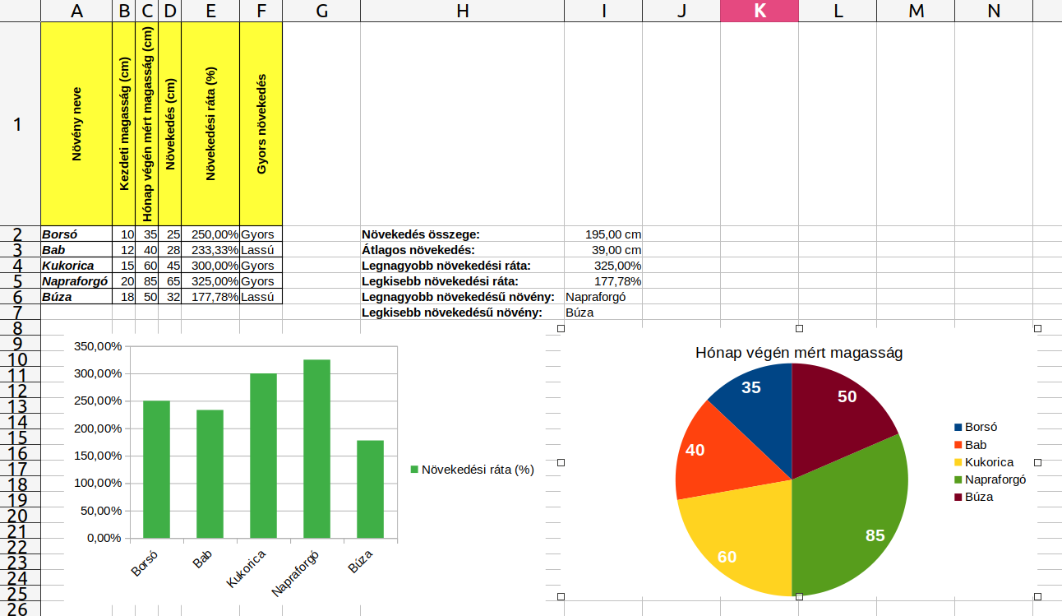
Értékelés:
Jegy | Százaléktól | Ponttól | Pontig | Elért pontod | Érdemjegy
1 | 0% | 0 | 11
2 | 40% | 12 | 17
3 | 60% | 18 | 20
4 | 70% | 21 | 25
5 | 85% | 26 | 30

